Приложение № 1.

Анкетирование учащихся
1. Расположите изучаемые вами в школе предметы по степени интереса для вас, начиная с самого интересного

- самый интересный
- менее интересный
- ещё менее интересный
- не очень интересный
- не интересный
- совсем не интересный
- вовсе не интересный
Русский язык, математика, литературное чтение, окружающий мир, музыка, технология, физическая культура, изобразительное искусство.

- Расположите те же предметы по степени сложности (трудности для вас), начиная с самого сложного, а дальше в порядке уменьшения сложности.
Результаты анкетирования учащихся в начале первого класса и в начале третьего класса.
- Ранжирование учебных предметов по степени интереса.
Предметы | На начало 1-го класса | На начало 3-го класса
Русский язык (письмо) | 3 | 3
Математика | 4 | 3
Литературное чтение (обучение грамоте) | 3 | 3
Окружающий мир | 3 | 5
Музыка | 4 | 2
Технология | 2 | 2
Физическая культура | 4 | 5
Изобразительное искусство | 4 | 4

- Ранжирование учебных предметов по степени трудности.
Предметы | На начало 1-го класса | На начало 3-го класса
Русский язык (письмо) | 6 | 6
Математика | 6 | 6
Литературное чтение (обучение грамоте) | 4 | 5
Окружающий мир | 6 | 2
Музыка | 1 | 2
Технология | 2 | 3
Физическая культура | 1 | 1
Изобразительное искусство | 1 | 2
Ранжирование учебных предметов по степени интереса.

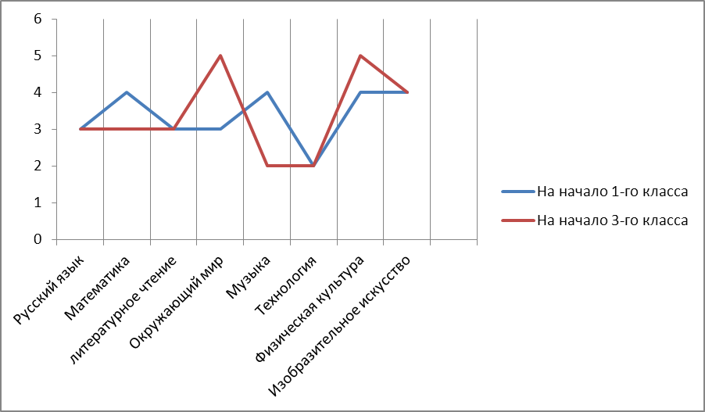

Ранжирование учебных предметов по степени трудности.

